TUGAS AKHIR

PERHITUNGAN TEBAL PERKERASAN KAKU
PADA KEGIATAN PENINGKATAN JALAN AKSES PERUMAHAN KORPRI KECAMATAN TENGGARONG SEBERANG

Diajukan untuk :
Memenuhi salah satu syarat memperoleh gelar
Sarjana Teknik Sipil Strata Satu ( S1 )



Di Susun Oleh :

T A M R I N
NPM : 08.11.1001.7311.085

UNIVERSITAS 17 AGUSTUS 1945 SAMARINDA
FAKULTAS TEKNIK
JURUSAN TEKNIK SIPIL

SAMARINDA
2012

Abstrak

Perkerasan jalan adalah merupakan salah satu unsur konstruksi jalan raya sangat penting dalam rangka kelancaran transportasi darat sehingga memberikan kenyamanan dan keamanan bagi penggunanya, sehingga perlu direncanakan dengan baik berdasarkan standard dan kriteria perencanaan yang berlaku di Indonesia. Jenis perkerasan jalan, dapat berupa perkerasan lentur (flexible pavement), perkeraaan kaku (rigid pavement), dan perkerasan komposit, yang menggabungkan perkerasan kaku dan perkerasan lentur. Khusus untuk perkeraaan kaku (rigid pavement) yang terbuat dari beton semen baik bertulang maupun tanpa tulangan dan lebih banyak digunakan pada ruas jalan yang mempunyai volume kendaraan berat yang tinggi serta sering mengalami banjir. Ruas jalan Akses Perumahan Korpri Kecamatan Tenggarong Seberang, Kabupaten Kutai Kartanegara, adalah ruas jalan Kecamatan yang banyak dilalui oleh kendaraan,bus perusahaan, angkutan kota serta mobil pribadi dan mobil angkutan umum lainnya. Oleh karena itu dalam merencanakan suatu konstruksi perkeraaan kaku (rigid pavement) diperlukan penelitian yang kompleks dan spesifik sehingga akan diperoleh perencanaan tebal perkerasan beton semen yang mampu mendukung beban yang melintasi ruas jalan tersebut. Sehubungan dengan uraian tersebut di atas, maka penulis melakukan penelitian pada ruas jalan tersebut di atas dalam rangka menyelesaikan tugas akhir atau skripsi Sarjana (S1) Teknik Sipil Universitas 17 Agustus 1945 Samarinda, dengan mengambil judul : “Perhitungan Tebal Pekerasan Kaku Pada Jalan Akses Perumahan Korpri Kecamatan Tenggarong Seberang”.

Kata Kunci : Rigid Akses Perumahan Korpri

Data Hasil Survey Lapangan
Data Eksisting
Panjang jalan yang dilakukan penelitian oleh penulis pada Kegiatan pada pekerjaan ini adalah sepanjang 1500 meter atau dari STA 0+000 sampai dengan STA 1+500, dengan lebar jalan 6 m yang masih berupa pembukaan badan jalan yang nantinya akan direncanakan dengan menggunakan mutu beton K-350 Kg/cm².

Data Lalu Lintas Harian Rata-Rata (LHR)
Adapun data lalu lintas harian rata-rata yang diperoleh penulis dari hasil penelitian atau survey dilapangan adalah sebagai berikut :

Tabel 4.1 Data Lalu-lintas Harian Rata-Rata (LHR)
No | Jenis Kendaraan | Jumlah  (Unit/hari)
1. | Mobil Penumpang | 1357
2. | Bus | 35
3. | Truk 2 As Besar | 472
4. | Truk 3 As | 19
5. | Truk Trailer | 8
Jumlah |  | 1891
Sumber : Hasil Survey Penulis, 2012

Data CBR Tanah
Adapun hasil pengujian CBR (California Bearing Ratio) tanah dengan menggunakan DCP (Dynamic Cone Penetrometer) dapat dilihat pada tabel dibawah ini.

Tabel 4.2 Pengujian CBR dengan Menggunakan DCP
Titik | Km/Sta | CBR
Titik | Km/Sta | %
1 | 0+000 | 6,26
2 | 0+250 | 6,73
3 | 0+500 | 8,07
4 | 0+750 | 6,20
5 | 1+000 | 6,34
6 | 1+250 | 6,62
7 | 1+500 | 9,69
CBR rata-rata |  | 7,13
Sumber : Data Konsultan Perencana, 2012
Data Curah Hujan
Data curah hujan yang diperoleh dari Stasiun Meteorologi Temindung Samarinda dari Tahun 2002 sampai dengan 2011 adalah sebagai berikut :

Tabel 4.3 Data Curah Hujan Tahunan Rata-Rata
RAKAPITULASI DATA CURAH HUJAN TAHUNAN
No. | Tahun | Curah Hujan (mm)
No. | Tahun | Maximum (Hari) | Jumlah
1 | 2002 | 66,3 | 1677
2 | 2003 | 87,7 | 2345,3
3 | 2004 | 118,2 | 2591,5
4 | 2005 | 108,0 | 2550,4
5 | 2006 | 132,1 | 1946,7
6 | 2007 | 94,4 | 2454,1
7 | 2008 | 117,1 | 2702,0
8 | 2009 | 60,2 | 2163,2
9 | 2010 | 86,5 | 2437,2
10 | 2011 | 105,5 | 2490,1
Σ = |  | 976 | 23357,4
Rata-rata Pertahun |  | 97,6 | 2335,74
Sumber : Stasiun Meteorologi Temindung Samarinda, 2012
Data Pertumbuhan Lalu lintas
Data pertumbuhan lalu lintas diperoleh penulis dari Kepolisian Daerah Kalimantan Timur dari Tahun 2006 sampai dengan 2010 adalah sebagai berikut :

Tabel 4.4 Laju Pertumbuhan Lalu Lintas di Kabupaten Kutai Kartanegara Tahun 2006 Sampai Dengan Tahun 2010
No. | TAHUN | JUMLAH KENDARAAN  (Unit) | PERSENTASE  (%)
1.  2  3.  4.  5. | 2006  2007  2008  2009  2010 | 116.198  133.983  154.490  186.169  216.977 | 15,31  15,31  20,51  16,55
Jumlah |  | 807.817 | 67,67
Rata –rata kendaraan per tahun |  | 269.2722,3 | 16,92
Sumber : Kepolisian Daerah Kalimantan Timur, 2012
Jadi, rata-rata pertumbuhan lalu lintas per tahun adalah 16,92 % ≈ 17 %
Data Teknis Perencanaan Perkerasan
Data teknis perencanaan perkerasan Pada Kegiatan ini adalah sebagai berikut :
- Peranan Jalan : Jalan Kolektor .
- Tipe jalan : 2 lajur 2 arah.
- Kelandaian rata-rata : 2 %
- Kondisi iklim : Curah hujan rata-rata 97,6 mm per tahun
- Usia rencana : 20 tahun
- Rencana jenis perkerasan : Perkerasan beton bersambung dengan tulangan

Koefesien Distribusi Kendaraan Niaga Pada Lajur Rencana
Jalan yang direncanakaan 2 lajur 2 arah maka pada tabel 2.7. halaman 21 diperoleh :
- Nilai koefesien distribusi : 0,50

Faktor Keamanan Beban (F_{KB})
Peranan jalan dari perencanaan adalah jalan kolektor, maka pada tabel 2.9. halaman 24 diperoleh :
- Faktor Keamanan Beban : 1,0

Distribusi Beban Sumbu Dari Berbagai Jenis Kendaraan
Pada tabel 4.5. berikut ini kita dapat melihat beberapa jenis kendaraan dan konfigurasi sumbunya serta distribusi kendaraan ke masing-masing sumbu sesuai yang diberikan oleh Bina Marga, serta pada tabel 4.6. tersebut juga diberikan analisis beban sumbu yang dihitung oleh penulis.

Tabel 4.5 Distribusi Beban Sumbu Dari Berbagai Jenis Kendaraan
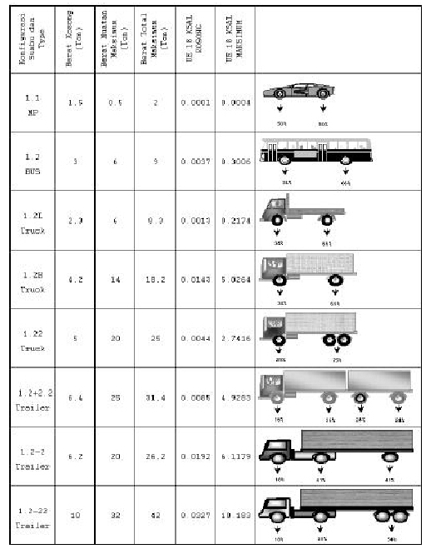

Sumber : Tata Cara Perencanaan Geometrik Jalan Antar Kota, No.038/T/BM/1997

Tabel 4.6 Analisis Beban Sumbu
Beban Max  (Ton) | Persen Per Beban Sumbu  (%) | Beban  (Ton)
1 | 2 | 3=1x2
2 | 50%  50% | 1,00  1,00
9 | 34%  66% | 3,06  5,94
8,3 | 34%  66% | 2,82  5,48
18,2 | 34%  66% | 6,29  12,01
25 | 25%  75% | 6,25  18,75
31,4 | 18%  28%  27%  27% | 5,65  8,79  8,48  8,48
26,2 | 18%  41%  41% | 4,72  10,74  10,74
42 | 18%  28%  54% | 7,56  11,76  22,68
Sumber : Hasil Perhitungan Penulis, 2012.

Perhitungan Tebal Perkerasan Kaku
Perhitungan tebal perkerasan kaku ini menggunakan metode SNI Pd-T-14-2003 dan diketahui data parameter perencanaan sebagai berikut :

- CBR tanah dasar : 7,13 %
- Kuat tekan beton (f’c) : 350 kg/cm² atau 35 Mpa
- Bahan pondasi bawah : Stabilisasi
- Rencana jenis perkerasan : Perkerasan beton bersambung dengan tulangan
- Koefesien distribusi : 0,50
- Faktor Keamanan beban : 1,0
- Bahu jalan : Ya (beton)
- Ruji / Dowel : Ya
- Data lalu-lintas harian rata-rata :
- Mobil penumpang : 1357
- Bus : 35
- Truk 2 As besar : 472
- Truk 3 As : 19
- Trailer : 8
- Pertumbuhan lalu lintas (i) : 17 %
- Umur rencana (UR) : 20 tahun

Mencari faktor pertumbuhan lalu lintas :
R = 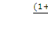
R = 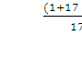
R = 130,03
Dimana :
R = Faktor pertumbuhan lalu lintas
I = Laju pertumbuhan lalu lintas per tahun dalam %
UR = Umur rancana (tahun)

Jumlah Sumbu Kendaraan Niaga (JSKN) selama umur rencana 20 tahun :
Lalu lintas rencana :
JSKN = 365 x JSKNH x R
= 365 x 1076 x 130,03
= 51.067.982,20 buah

Lajur rencana dan koefisien distribusi :
Jumlah lajur berdasarkan lebar perkerasan dan koefisien distribusi (c) kendaraan niaga pada lajur rencana.
Untuk perencanaan jalan pada kegiatan ini diketahui terdiri dari 2 lajur dan 2 arah, maka koefisien distribusi yang diambil adalah = 0,50 (Tabel 2.7.) Lajur rencana dan koefisien distribusi.
JSKN rencana = Cd x JSKN
= 0,50 x 51.067.982,2
= 25.533.991,10 buah
Perhitungan Tebal Pelat Beton
Diketahui data yang digunakan dalam perhitungan tebal pelat beton adalah sebagai berikut :
- Sumber data : Hasil Survey
- Jenis perkerasan : BBDT
- Umur rencana : 20 tahun
- Jumlah sumbu kendaraan : 25.533.991,10 buah
- Faktor keamanan beban : 1,0
- Jenis agregat : Agregat pecah
- Kuat tarik lentur beton (fcr) umur 28 hari : K √f’c
: 0,75 √35
: 4,44 MPa
- Jenis dan tebal lapis pondasi : Bahan Pengikat (BP) 10 cm
- CBR tanah dasar : 7,13 %
- CBR tanah dasar efektif : 45 %
- Tebal taksiran pelat : 250 mm

Perhitungan Tulangan
Diketahui data yang digunakan dalam perhitungan tulangan adalah sebagai berikut :
- Tebal pelat beton : 25 cm
- Lebar pelat : 2 x 3 m (2 lajur tanpa median)
- Panjang pelat : 15 m
- Koefesien gesek antara pelat beton dengan pondasi bawah : 1,5
- Kuat tarik ijin baja : 240 Mpa
- Berat isi beton : 2400 kg/m³
- Gravitasi (g) : 9,81 m/dt²

Perhitungan Tulangan Memanjang
Luas penampang tulangan yang dibutuhkan, dihitung dengan menggunakan persamaan 2.14. perhitungan tulangan yaitu sebagai berikut :
As perlu = 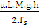
= 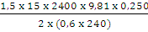
= 459,84 mm²
Syarat As minimum = 0,1 % x 250 x 1000 = 250 mm² (As perlu > As minimum)
Digunakan tulangan dengan diameter 12 mm (As = 113,1 mm²)
Jumlah tulangan = 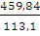
= 4,06 buah ≈ 4 buah

Jarak tulangan memanjang =
= 250 mm

Perhitungan Tulangan Melintang
Luas penampang tulangan yang dibutuhkan dihitung dengan menggunakan persamaan 2.14. perhitungan tulangan yaitu sebagai berikut :
As perlu =
= 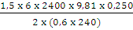
= 183,93 mm²
Syarat As minimum = 0,1 % x 250 x 1000 = 250 mm² (As perlu > As minimum)
Digunakan tulangan dengan diameter 12 mm (As = 113,1mm²)
Jumlah tulangan = 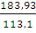
= 1,63 buah ≈ 2 buah

Jarak tulangan melintang =
= 500 mm
Sambungan
Perhitungan sambungan terbagi menjadi dua bagian yaitu sambungan memanjang dengan batang pengikat (Tie Bar) dan sambungan melintang dengan ruji (Dowel), adapun perhitungan sambungan sebagai berikut :

Sambungan Memanjang Dengan Batang Pengikat (Tie Bar)
Pemasangan sambungan memanjang ditunjukan untuk mengendalikan terjadinya retak memanjang. Sambungan memanjang dapat dihitung dengan persamaan sebagai berikut :
At = 204 x b x h
= 204 x 4 x 0,25
= 204 mm²
Digunakan tulangan baja ulir dengan diameter 16 mm dengan jarak batang pengikat (Tie Bar) 750 mm.
A_{t} perlu = ¼ d²
= ¼ x 3,14 x 16²
= 201,1 mm²
Panjang batang pengikat (Tie Bar) dapat dihitung dengan persamaan berikut :
L = (38,3 x Ø) + 75
= (38,3 x 16) + 75
= 687,8 mm ≈ 688 mm
Dari hasil data perhitungan diatas dengan tebal pelat 25 cm diperoleh :
- Diameter tie bar : 16 mm
- Panjang tie bar : 688 mm
- Jarak tie bar : 750 mm

Sambungan Melintang Dengan Ruji (Dowel)
Berdasarkan tebal pelat 25 cm yang diperoleh dari hasil perhitungan maka digunakan tabel dowel yang disarankan sesuai dengan tebal pelat maka diperoleh :
- Diameter dowel : 36 mm
- Panjang dowel : 450 mm
- Jarak dowel : 300 mm

Gambar Penempatan Dowel dan Tie Bar
Adapun gambar penempatan Dowel dan Tie Bar, seperti disajikan pada gambar berikut ini :

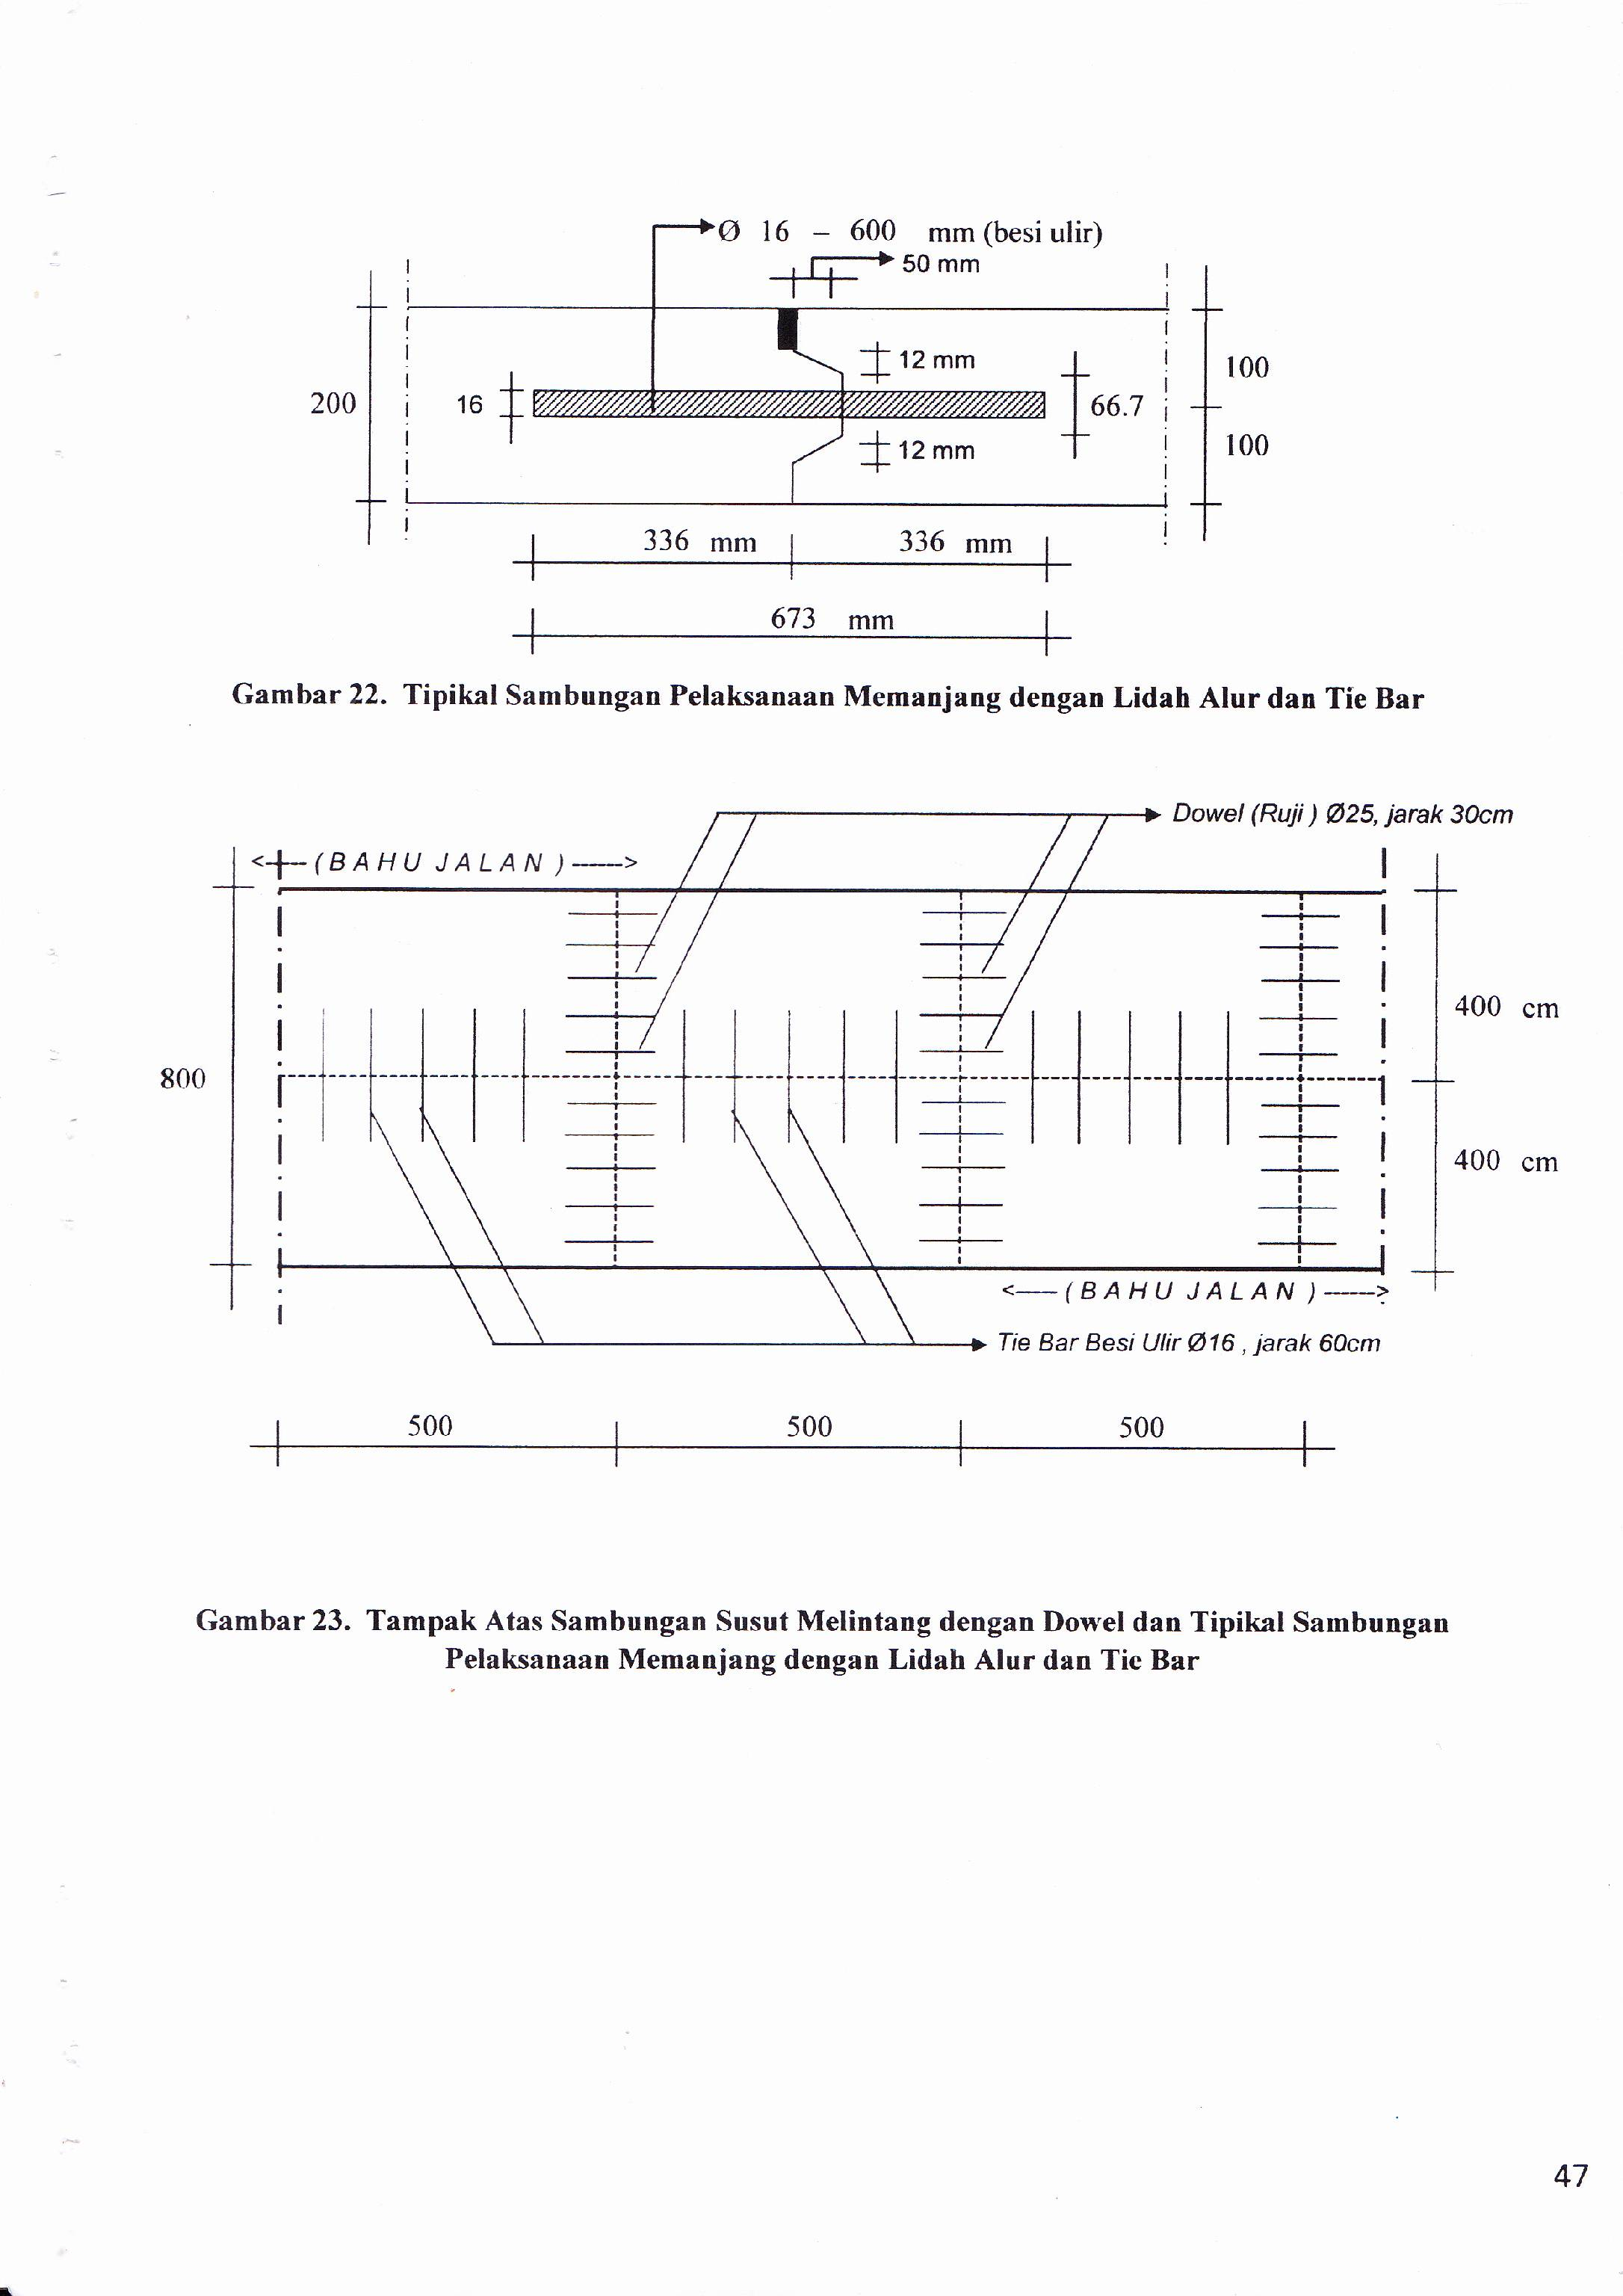
300 cm
300 cm
600 cm
Dowel (Ruji) Ø 36 mm,
jarak 300 mm, panjang 450 mm.
Tie Bar Besi Ulir Ø 16 mm,
jarak 750 mm, panjang 688 mm.

Gambar 4.3 Tampak Atas Sambungan Susut Melintang dengan Dowel dan Tipikal Sambungan Pelaksaaan Memanjang dengan Lidah Alur dan Tie Bar

Kesimpulan
1. Dengan menggunakan data parameter berupa :
- Panjang jalan yang direncanakan adalah sepanjang 1500 m dengan lebar 6 meter yang masih berupa pembukaan badan jalan.
- Menggunakan mutu beton K-350 Kg/cm2.
- Jalan ini termasuk dalam klasifikasi jalan menurut fungsinya yaitu jalan kolektor.
- Umur rencana yang direncanakan adalah 20 tahun.
- Rencana jenis perkerasan adalah perkerasan beton bersambung dengan tulangan (BBDT).
- CBR tanah rata-rata yang digunakan adalah 7,13% dengan CBR tanah dasar efektif yaitu 45%.

- Berdasarkan dari data parameter, diperoleh hasil perhitungan sebagai berikut :
  - Tebal perkerasan beton (Rigid Pavement) yang digunakan adalah 225 mm
  - Pada penulangan memanjang digunakan tulangan dengan Ø12 mm, dengan jarak tulangan memanjang 250 mm.
  - Pada penulangan melintang digunakan tulangan dengan Ø12 mm, dengan jarak tulangan melintang 500 mm.
  - Ruji (Dowel) yang digunakan adalah Ø36 mm, pajang 450 mm, dengan jarak antar dowel adalah 300 mm.
  - Batang pengikat (Tie Bars) yang digunakan adalah Ø16 mm, panjang 688 mm, dengan jarak antar tie bar adalah 750 mm.
Saran
Dalam pelaksanaan pekerjaan, bila dipasaran tidak ditemui diameter besi yang sesuai dengan hasil perencanaan, maka dapat digunakan dengan besi yang diameternya mendekati perencanaan, dengan ketentuan harus dilakukan perhitungan kembali sesuai dengan tebal perkerasan yang direncanakan.

